海面漁業月別漁獲数量及び漁獲金額調査月報

（属地調査）

（平成26年4月分）

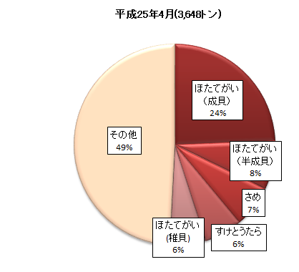
主な魚種別漁獲数量構成
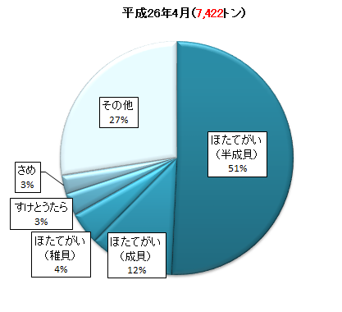

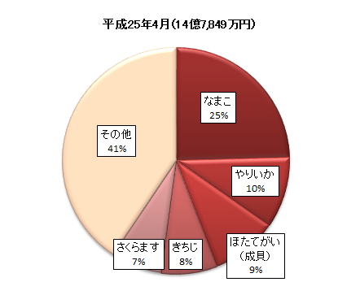
主な魚種別漁獲金額構成
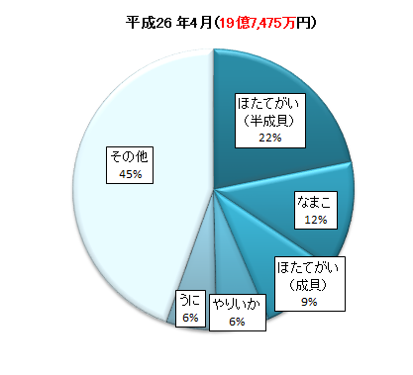

平成26年8月
青森県農林水産部水産振興課
概要

１ 漁獲数量及び漁獲金額
平成26年4月中に本県に水揚げされた漁獲数量は7,422トン、漁獲金額は19億7,475万円となった。前年同月と比べて、漁獲数量で3,775トン（103.5％）の増加、漁獲金額では4億9,626万円（33.6％）の増加となった。これは前年同月に比べ、なまこの単価が減少したもののほたてがい（稚貝/半成貝）の漁獲数量及び漁獲金額が増加したことによるものである。

２ 主な魚種別漁獲数量及び漁獲金額
- ほたてがい（半成貝）
漁獲数量は3,765トンで前年同月に比べると3,481トン（1226.1％）の増加、漁獲金額は4億3,132万円で前年同月に比べて3億9,832万円（1207.0％）の増加となった。

- ほたてがい（成貝）
漁獲数量は869トンで前年同月に比べると20トン（2.3％）の減少、漁獲金額は1億8,251万円で前年同月に比べて4,266万円（30.5％）の増加となった。

- ほたてがい（稚貝）
漁獲数量は329トンで前年同月と比べると117トン（55.3％）の増加、漁獲金額は3,360万円で前年同月に比べると1,339万円（66.3％）の増加となった。

３ 市町村別漁獲数量及び漁獲金額
- 漁獲数量
市町村別にみると、平内町が2,898トンで最も多く、次いで八戸市、青森市、むつ市、横浜町の順となっている。

- 漁獲金額
市町村別にみると、八戸市が4億7,213万円で最も多く、次いで平内町、むつ市、青森市、深浦町の順となっている。

